Συμμετοχή της Υφυπουργού Υγείας Ζωής Ράπτη στο Συνέδριο του Π.Ο.Υ. Ευρώπης στις Βρυξέλλες
29/09/2021

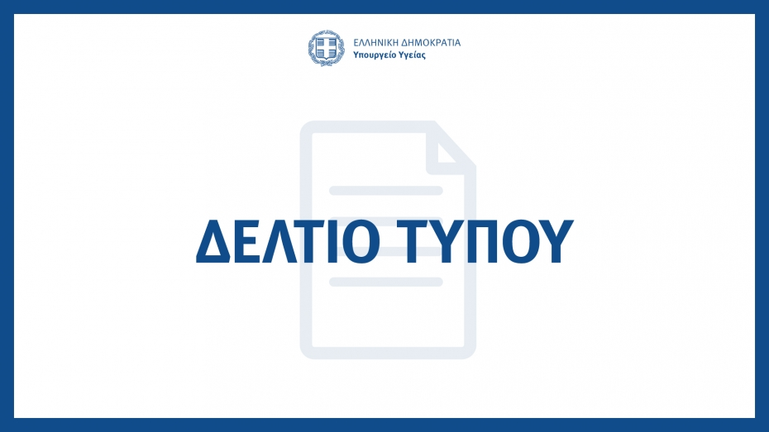
Η Υφυπουργός Υγείας Ζωή Ράπτη θα μεταβείσήμερα στις Βρυξέλλες, όπου θα λάβει μέροςστο Συνέδριο του Παγκόσμιου ΟργανισμούΥγείας με τίτλο «Launch of the new WHO pan–European Mental Health Coalition», που θαπραγματοποιηθεί αύριο, 30 Σεπτεμβρίου στοχώρο της Bibliothèque Solvay.
Το Συνέδριο συνιστά τη συνέχεια τηςεπιτυχούς διοργάνωσης του high-level summit που πραγματοποιήθηκε στην Αθήνα στις 22 και23 Ιουλίου 2021, με θέμα «Οι συνέπειες τηςCovid-19 στην Ψυχική Υγεία και στα συστήματαπαροχής υπηρεσιών Υγείας».
Το εν λόγω Διεθνές Συνέδριο αποτελεί μέρος(stepping stone) μιας διαδοχικής διαβούλευσηςμεταξύ των 53 χωρών που υπάγονται στονΠ.Ο.Υ. Ευρώπης και έχει ως σκοπό τηνεκπόνηση ενός κοινού πλαισίου δράσης μεταξύτων κρατών-μελών, καθώς και τον σχηματισμότου «European Mental Health Coalition», μετά τηνυπογραφή της «Διακήρυξης των Αθηνών».

